LA MAGIA DEL NATALE ILLUMINA VARENNA: APRE VILLA CIPRESSI CHRISTMAS GARDEN

Sabato 1° novembre il Giardino Botanico di Villa Cipressi apre per la prima volta in inverno, trasformandosi in un villaggio di Natale fatto di luci, musica e atmosfere incantate. La magia si ripeterà tutti i ﬁne settimana, da giovedì a domenica, ﬁno all’Epifania.
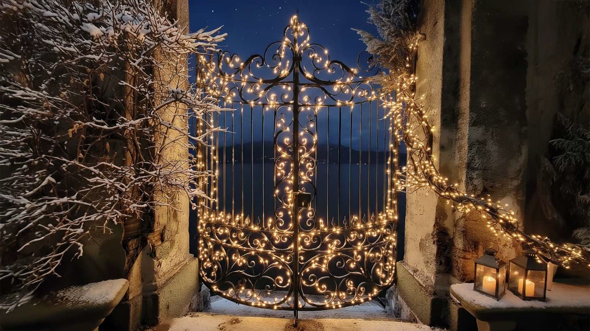

Varenna, lunedì 20 ottobre 2025 - Scatta il countdown delle Feste e il borgo di Varenna si accende di luci e magia con l’apertura di Villa Cipressi Christmas Garden. La data da segnare in calendario è sabato 1° novembre, quando uno dei parchi botanici più amati del Lago di Como si trasformerà in un giardino incantato, tra spettacolari installazioni luminose, musiche natalizie e deliziose golosità.

Con il calare della sera, l’accensione delle luci trasporterà i visitatori in un regno della fantasia, popolato da simpatici animaletti del bosco, elﬁ, angeli, decorazioni natalizie e cascate di luci che animeranno terrazze e scalinate del giardino. Passando per la casa degli gnomi, dove i più piccoli potranno imbucare la propria letterina per Babbo Natale, il percorso attraverserà il giardino botanico ﬁno al Heaven’s Gate, l’iconico cancello affacciato sul lago.
Sarà possibile incontrare Babbo Natale e un elfo nelle seguenti giornate: 22-23 e 29-30 novembre, 6-7 e 13-14 e 20-21 dicembre, dalle ore 15.00 alle 19.00.

Anche il Bar Veranda si trasformerà in una bottega di delizie dove tornare bambini tra ciambelle, sofﬁci marshmallow tazze di cioccolata fumante e tante sﬁziosità dolci e salate. Aperto tutto il giorno, offrirà ristoro e dolcezza a chi approﬁtterà dell’apertura straordinaria in
autunno e inverno per ammirare lo spettacolo del foliage autunnale, che con il passare delle settimane lascerà la scena alle chiome sempreverdi di cipressi, lecci e magnolie.
L’offerta vede una ricca carta bar per un aperitivo e una merenda festivi adatto ai grandi e ai più piccoli.

Parte del circuito dei Grandi Giardini Italiani, il Giardino Botanico di Villa Cipressi è uno scrigno di biodiversità, che custodisce una collezione di piante autoctone e mediterranee e specie inusuali per l’Italia settentrionale, come l’agave americana.

Patrocinato dal Comune di Varenna, Villa Cipressi Christmas Garden è un’iniziativa fortemente voluta da R Collection Hotels, gruppo alberghiero italiano presente nel borgo con tre strutture, che nel 2018 ha curato il restauro della storica Villa Cipressi, trasformandola in un elegante hotel a quattro stelle.

“Invece di seguire l’abituale chiusura stagionale dell’albergo, quest’anno abbiamo scelto di tenere aperto il Giardino Botanico di Villa Cipressi anche in inverno, stagione in cui continua ad esprimersi, seppur in modo più discreto, in tutta la sua bellezza” commenta Ludovica Rocchi, Brand Director di R Collection Hotels. “Con Villa Cipressi Christmas Garden offriamo un’esperienza nuova e indimenticabile all’interno di uno degli spot più amati e instagrammati del Lago di Como, posizionando Varenna tra i borghi protagonisti del palinsesto di eventi natalizi del 2025.”

Nei mesi di novembre, dicembre e ﬁno al 6 gennaio 2026, Villa Cipressi Christmas Garden sarà visitabile dal giovedì alla domenica, dalle ore 10.30 e ﬁno alle 21.30 (ultimo ingresso alle 20.30).
I biglietti saranno acquistabili online oppure in biglietteria: € 10 per gli adulti, € 5 per i ragazzi dai 15 ai 25 anni compiuti, ingresso gratuito per i minori di 14 anni e per i residenti nel Comune di Varenna.
È previsto anche un ingresso ridotto (€ 7) per gli over 65, i gruppi di minimo 20 persone e i soci di Touring Club Italiano, FAI e ICOM.
Villa Cipressi Christmas Garden dà l’opportunità di fare i primi acquisti prenatalizi nello shop, tra i prodotti in vendita: panettoni (da 100g e 1kg) e calendari dell'avvento, orsetti di peluches, calamite, penne e gomme natalizie.

Sono previste aperture straordinarie durante il periodo delle Feste.
Per veriﬁcare le date e gli orari di apertura e acquistare i biglietti: www.rcollectionhotels.it

Info e contatti stampa: marketing@rcollectionhotels.it

About R Collection Hotels
Villa Cipressi, elegante hotel quattro stelle con giardino botanico a Varenna, fa parte di R Collection Hotels R Collection Hotels, gruppo alberghiero italiano di proprietà della famiglia Rocchi. Il portfolio del gruppo, in costante crescita e composto principalmente da strutture di proprietà, comprende oggi 11 hotel leisure e business situati in località iconiche come il Lago di Como, la Portoﬁno Coast, l’area del Monte Bianco e Milano.
La missione di R Collection Hotels è creare una collezione di dimore dall’identità unica, espressione di un’autentica ospitalità italiana che si manifesta nella cucina rafﬁnata, nel benessere ﬁrmato Erre Spa, nel design contemporaneo capace di valorizzare lo spirito di ogni luogo, e nelle esperienze su misura pensate per ogni ospite.

Per maggiori informazioni: https://www.rcollectionhotels.it/

About Grandi Giardini Italiani
Dal 2018 Villa Cipressi fa parte del network d'eccellenza dei Grandi Giardini Italiani.
Grandi Giardini Italiani, la rete dei più bei giardini visitabili in Italia, è un'impresa culturale che, in quasi trent’anni di attività, ha contributo a sviluppare il settore dell’Horticultural Tourism nel Bel Paese.
I giardini del Network, tra i più rinomati nella storia dell'arte e custodi di un prezioso patrimonio botanico e artistico, sono ad oggi 150, situati in 15 regioni d'Italia.
Forte del proprio know how, Grandi Giardini Italiani ha creato altre due reti: Gardens of Switzerland nel 2015 e Great Gardens of the World nel 2019.
Per maggiori informazioni: www.grandigiardini.it

